První tištěné cestopisy v Čechách (1498 - 1608)
Cestopisy českého středověku
Michaela Šourková, Ústav informačních studií a knihovnictví, FF UK
květen 2021

Cestopis zůstával i po transformaci literárních žánrů husitského století a i po zavedení knihtisku v Čechách roku 1476 oblíbenou látkou, která nejenže přinášela čtenářům zprávy o cizích krajích a tamních zvyklostech, plnila ale i funkci zábavné literatury a suplovala spolu s pozdně středověkou legendistickou tvorbou a různými kronikami a historiemi na našem knižním trhu chybějící původní i překladová beletristická díla, renesanční romány nebo tu literární látku, která se u nás ani během vrcholného středověku zásadně neusadila (například rytířský román). Čtenářem česky tištěného cestopisu byl především měšťan, který příliš neovládal latinu, němčinu nebo jiné jazyky. Měšťanská vrstva obyvatel během 16. století dále upevňuje svoji roli ve společnosti, dochází k růstu počtu triviálních škol a i k budování měšťanských knihoven, v nichž se právě cestopisy objevovaly jako zábavná nebo odpočinková literatura. Zároveň však cestopis sloužil i jako zdroj ponaučení a možnost přístupu k čerpání informací o jinak nedostižně vzdáleném světě. Cestopisné knihy byly spolu s tištěnými jednolistovými letáky jednou z mála cest, díky níž se měšťan 16. století dozvěděl o dění a zvycích za hranicemi Českého království.
S omezenou kapacitou a životností českých tiskařských oficín však vyšla tiskem do poloviny 16. století pouze tři cestopisná díla v pěti vydáních u dvou tiskařů. Jedná se konkrétně o oficínu Mikuláše Bakaláře v Plzni a o tiskárnu Alexandra Oujezdeckého v Litomyšli. K další produkci cestopisů dochází až v poslední třetině 16. století a pak dále v 17. století. Následující odstavce představí první česky tištěné cestopisy, které na našem území vznikly koncem 15. století, během 16. století a na počátku 17. století.
Poprvé se u nás tištěný cestopis objevil roku 1498 v dílně plzeňského tiskaře Mikuláše Bakaláře (prvního tiskaře, kterého známe jménem). Jednalo se o překlad z latiny díla Traktát o Zemi svaté. Původně bylo dílo identifikováno jako zkrácená (třicetistránková) verze díla Bernarda z Breydenbachu Peregrinatio ad Terram sanctam z roku 1486. Nová bádání však ukazují, že titul by se dal v určitých částech ztotožnit s jiným cestopisem - cestě řezenského kanovníka Mikuláše a měšťana Hanse Tuchera z Norimberka. S Braydenbachovým cestopisem se sice částečně shoduje trasa cesty, roky a účastníci se však odlišují. Jako jeden z prvních tisků u nás obsahuje titulní list s dřevořezovou ilustrací lodi na moři (inspirací bylo patrně německé vydání). Okolo roku 1506 vzniká u Bakaláře tištěná kniha Spis o nových zemích a o Novém světě, o němžto jsme prve žádné znalosti neměli, ani kdy co slýchali mořeplavce a objevitele Ameriga Vespucciho o jeho třetí výpravné cestě. Je to vůbec první kniha u nás, která podává zprávy o objevení nového kontinentu. Základem díla byla korespondence Vespucciho, dále pravděpodobně i Kolumbův dopis španělskému královskému dvoru a pravděpodobně i ze zpráv františkánské misie z ostrovu Hispaniola. Čtenáři se zde setkali s úplně novou pro ně exotickou a kuriózní látkou a to popisy obyčejů obyvatel Nového světa. Kniha byla opět tištěna pro čtenáře přívětivějším švabachovým písmem a na titulním listě byl použit stejný dřevořez s lodí, kormidelníkem a poutníky jako u předešlého Bakalářova tisku, což však soudobému čtenáři zdaleka nevadilo.
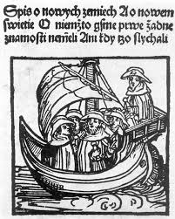
1. Bakalářův dřevořez
Další a zároveň poslední cestopis tohoto tiskaře vychází ve dvou vydáních. Šlo o oblíbený středověký cestopis Johna de Mandeville vydaným pod názvem Knížka o putování jeho po světě, po zemi i po moři. Jeho úspěch byl potvrzen ještě o tři roky později dalším vydáním, tentokrát se stručnějším názvem Cesta po světě. Do dnešní doby se dochoval pouze unikátní fragment druhého vydání. Obě vydání byla vytištěna švabachem, avšak bez ilustrací. Pro tisk byl použit středověký staročeský překlad Vavřince z Březové. Z celé cestopisné produkce Mikuláše Bakaláře je patrné, že tiskl pouze překladová díla, k původní cestopisné látce se dostaly až po polovině 16. století další tiskaři.
Druhým tiskařem, který do svého edičního programu zařadil cestopisný žánr, byl výše zmíněný Alexandr Oujezdecký, který tiskl knihy ve své dílně v Litomyšli. Oujezdecký se jako tiskař angažoval ve vydávání knih pro Jednotu bratrskou a možná i proto nepřekvapí látka, kterou pro knižní vydání vybral. V roce 1539 a poté znovu roku 1540 u něho vychází cestopis Cesta z Čech do Jeruzaléma a Egypta Martina Kabátníka z Litomyšle, který je zároveň prvním původně českým tištěným cestopisem vůbec. Vykládá cestu člena Jednoty bratrské Martina Kabátníka, která byla podniknuta v letech 1491 - 1492 do Orientu (Malá Asie, Jeruzálém, Syrie, Palestina a Egypt) za účelem pozorování a přinesení zprávy o myšlenkách a konání tamější křesťanské církve. Dílo bylo po uskutečnění cesty nadiktováno písaři Adamu v Litomyšli (je zmíněn v předmluvě) a odtud přešel tento rukopisný záznam do tisku k Oujezdeckému. Kniha je vytištěna švabachem a titulní list nese dřevořezovou ilustraci s vyobrazením postavy sedící na dřevěném voze taženém koňmi a projíždějící krajinou.
Dvanáct exemplářů knihy Pouť do zemi Svaté po moři bylo nalezeno v pozůstalosti olomouckého tiskaře Jana Olivetského z Olivetu, který byl odsouzen k trestu smrti za tisknutí pamfletových letáků s protihabsburskou tematikou roku 1547. Vytištěné cestopisy zůstaly součástí jeho větší pozůstalosti neprodaných knih. Problém nastává s identifikací samotného díla, protože neodpovídá jiným rukopisným ani dosud vydaným cestopisům. Byť by se mohlo jednat o další verzi výše zmíněného Kabátníkova cestopisu, rozpor nastává již v názvu samotného díla. Martin Kabátník nepoužil ke své cestě dopravu po moři, ale pouze po pevnině. Není vyloučeno, že se jedná pouze o chybu v názvu díla. Dodnes nebyly knihy s jistotou identifikovány.
Roku 1608 vychází v Praze u Samuela Adama z Veleslavína dodnes známé dílo Putování aneb Cesta z Království českého do města Benátek, odtud po moři do Země svaté, Země judské a dále do Egypta a velikého města Kairu Kryštofa Haranta z Polžic a Bezdružic, které proběhlo mezi lety 1598 - 1599. Na rozdíl od většiny předešlých cestopisů se již jedná o ryze renesanční dílo vyprávějící o cestě šlechtice, který se na svoji cestu vydal po smrti své ženy roku 1597. Po návratu působil ve službách císaře Rudolfa II, kdy také dopsal své dílo, okolo roku 1618 však konvertoval a účastnil se stavovského povstání jako velitel dělostřelectva při obléhání Vídně, za což byl popraven roku 1621 během Staroměstské exekuce.
Vzdělaný Kryštof Harant se ve svém díle snaží o co nejúplnější popis putování jak z hlediska kulturního, náboženského a politického tak i geografického. Cestu absolvoval se svým přítelem Heřmanem Černínem. Hlavním cílem cesty bylo navštívení Božího hrobu v Jeruzalémě. Kromě klasické cesty do Palestiny si však putování prodloužil ještě o návštěvu Egypta, během které popisuje Káhiru, povodí Nilu, tamní faunu, floru a každodenní zvyky. Na rozdíl od předešlých výprav se však jednalo o cestu ještě nebezpečnější především kvůli turecké expanzi.
Harantovo Putování je již na rozdíl od výše zmíněných cestopisů mnohém lépe vypraveno ilustračním aparátem. Na rozdíl od raně renesančních německých dřevořezů, jejichž mnohdy neuměle vytvořené kopie čeští tiskaři v knihách reprodukovali, se může Putování pochlubit originálními dřevořezovými ilustracemi vrcholné renesance, na kterých spolupracovalo větší množství umělců. V menší míře se na ilustračním doprovodu podílel mědirytec Egidius Sadeler mladší, který působil jako umělec na dvoře Rudolfa II. Pro cestopis vytvořil mědirytinu portrétu Haranta. Větší množství dřevořezů ke knize vytvořil Jan Willenberg, z Polska pocházející umělec zaobírající se především krajinářskou tvorbou a mědirytovými vedutami měst. Ten pro Putování vytvořil dřevořezy zobrazující především obrazy měst, fauny a flory. Kromě těchto uměleckých ilustrací obsahuje cestopis i několik kreseb samotného autora - například karavanu velbloudů na titulním listě nebo obraz letícího draka. Cestopis byl také přeložen do němčiny pod názvem Der Christliche Ulysses a vydán v Norimberku roku 1678.
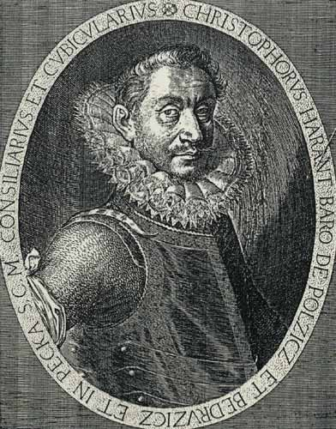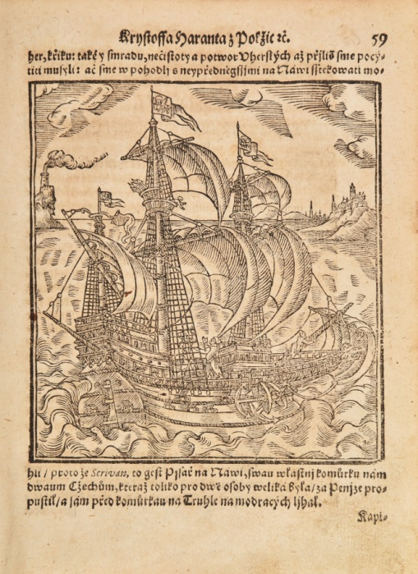
2. Portrét Haranta od Egidia Sadelera ml. 3. Willenbergova ilustrace k Putování

I během následujících let vycházely tiskem překladové i původní cestopisy. Mnoho děl, která se v zahraničí těšila všeobecné oblibě, však zůstalo do češtiny nepřeloženo a nevytištěno. Stejně tak je tomu i u některých středověkých děl, která byla do češtiny přeložena ještě během rukopisné éry, knihtiskem ale nebyla rozšířena vůbec, nebo až po několika staletích. Takovým příkladem může být Milion Marca Pola, který existoval ve staročeské rukopisné verzi již v 15. století, tiskem vyšel ale až roku 1902, rukopis Deníku panoše Jaroslava, který se dočkal vydání tiskem až roku 1827 nebo až roku 1902 vydaný popis cesty Jana Hasištejnského z Lobkovic. I tak ale cestopis zůstával látkou, která čtenáře napříč celou historií bezesporu fascinovala.

Použitá literatura
BOHATCOVÁ, Mirjam. Česká kniha v proměnách staletí. Praha: Panorama, 1990. ISBN 80-7038-131-0, s. 186.
Encyklopedie knihy [online]. Knihovna AV ČR, 2021 [cit. 2021-5-3]. Dostupné z: https://www.encyklopedieknihy.cz/index.php?title=Hlavn%C3%AD_strana
KAŠPAR, Oldřich. Nový svět v literatuře 16. století. Studia Ethnologica Pragensia 1, 2015.
KŠICOVÁ, Danuše. Slovo a obraz v renesančním cestopise (Kryštof Harant z Polžic a Bezdružic: Cesta z Království českého do Země Svaté) / Word and image in a Renaissance travel-book Christopher (Kryštof ) Harant of Polžice and Bezdružice Journey from the Kingdom of Bohemia to the Holy. World Literature Studies [online]. 2010, II(2), 3-19 [cit. 2021-5-3].
SVÁTEK, Jaroslav. TRAKTÁT O ZEMI SVATÉ (1498): STAROČESKÁ ADAPTACE CESTOPISU NORIMBERSKÉHO MĚŠŤANA HANSE TUCHERA. Listy filologické / Folia philologica [online]. 2017, 140(1/2), 91.

VOIT, Petr. Knihtisk a knižní kultura jako zrcadlo české měšťanské společnosti poznamenané husitstvím. In: Paralelní existence. Rukopisy a tisky v českých zemích raného novověku. Praha: Academia, 2020, s. 19 - 53.
VOIT, Petr. Knižní pozůstalost olomouckého tiskaře Jana Olivetského z Olivetu jako literárněhistorický a bibliografický pramen. In: Sborník Národního muzea v Praze. Řada C 29 (4), 1984.

Zdroje obrázků

1. Bakalářův dřevořez - IS MUNI - https://is.muni.cz/do/sci/UAntrBiol/el/moduly/modules/08_antropo_kaspar.pdf
2. Portrét Haranta od Egidia Sadelera ml. - Wikimedia Commons - https://cs.m.wikipedia.org/wiki/Soubor:Krystof_Harant.jpg
3. Willenbergova ilustrace k Putování - Česká Knižnice - https://www.kniznice.cz/obrazy/johann-willenberg-drevorezy-1608

VOIT, Petr. Knihtisk a knižní kultura jako zrcadlo české měšťanské společnosti poznamenané husitstvím. In: Paralelní existence. Rukopisy a tisky v českých zemích raného novověku. Praha: Academia, 2020, s. 19 - 53.
SVÁTEK, Jaroslav. TRAKTÁT O ZEMI SVATÉ (1498): STAROČESKÁ ADAPTACE CESTOPISU NORIMBERSKÉHO MĚŠŤANA HANSE TUCHERA. Listy filologické / Folia philologica [online]. 2017, 140(1/2), 91.
KAŠPAR, Oldřich. Nový svět v literatuře 16. století. Studia Ethnologica Pragensia 1, 2015, s. 13 - 14.
VOIT, Petr. Knižní pozůstalost olomouckého tiskaře Jana Olivetského z Olivetu jako literárněhistorický a bibliografický pramen. In: Sborník Národního muzea v Praze. Řada C 29 (4), 1984.
Přispěvatelé Encyklopedie knihy, Jan Sadeler st. [online], , c2019, Datum poslední revize 28. 08. 2019, 10:43 UTC, [citováno 3. 05. 2021] <https://www.encyklopedieknihy.cz/index.php?title=Jan_Sadeler_st.&oldid=16694>
Přispěvatelé Encyklopedie knihy, Jan Willenberg [online], c2019, Datum poslední revize 13. 06. 2019, 10:11 UTC, [citováno 3. 05. 2021] <https://www.encyklopedieknihy.cz/index.php?title=Jan_Willenberg&oldid=16465>
KŠICOVÁ, Danuše. Slovo a obraz v renesančním cestopise (Kryštof Harant z Polžic a Bezdružic: Cesta z Království českého do Země Svaté) / Word and image in a Renaissance travel-book Christopher (Kryštof ) Harant of Polžice and Bezdružice Journey from the Kingdom of Bohemia to the Holy. World Literature Studies [online]. 2010, II(2), 3-19 [cit. 2021-5-3].

